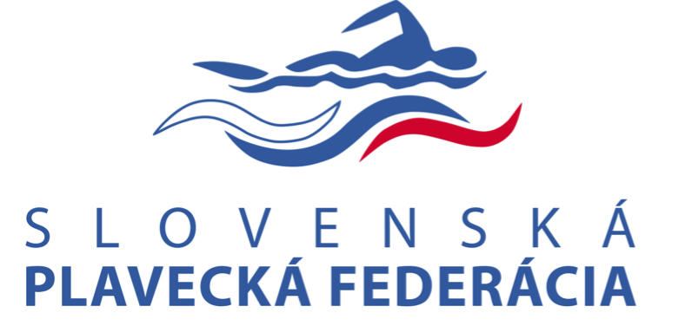
Návrh na uznesenie VSPL

formou písomného hlasovania
č. SPF/2021/VSPL/U8/P

1. Predkladateľ: Rastislav Bielik, predseda sekcie plávania

2. Navrhovateľ: Karel Procházka asistent reprezentačného trénera seniorov v plávaní

3. Odôvodnenie návrhu: Predmetom uznesenia VSPL č. SPF/2021/VSPL/U8/P má byť schválenie návrhu účasti a úhrady sústredenia slovenskej seniorskej reprezentantky reprezentantky Nikolety Trníkovej a jej osobného trénera Karla Procházku, na sústrední v OLOMOCI od 4.2. – 13.2.2021 s českou reprezentačnou U21.

Na základe požiadavky asistenta reprezentačného trénera SR Karla Procházku navrhujem schváliť účasť a úhradu sústredenia v OLOMOUCI v termíne od 5.2.do 13.2.2021 pre menovaných z rozpočtu SPF (kapitola reprezentácia) na rok 2021.

Nikoleta Trníková je v „A“ družstve seniorskej reprezentácie a má splnený „B“ limit na OH do Tokya 2021, je finalistkou MEJ 2019 i MSJ 2019. NT dostala možnosť zúčastniť sa spolu s trénerom reprezentačného sústredenia českej plaveckej reprezentácie U21. Považujeme to vzhľadom na kvalitu českej reprezentácie a najmä skupiny prsiariek za veľmi vhodnú príležitosť v rámci prípravy na OH. Náklady na ubytovanie a stravu plus prenájom dráhy sú predbežne vyčíslené na 1500,- eur pre oboch a budú vyfaktúrované po skončení sústredenia. Rovnakú sumu by SPF minula za menovaných, ak by boli v danom čase na sústredení v šamorínske bubline, takže nejde o zvyšovanie čerpania prostriedkov z kapitoly reprezentácie. Naopak neprítomnosťou NT v bubline sa uvoľní každý deň plavecká dráha na 4 hodiny pre ostatných účastníkov.
Naviac v pláne práce seniorskej reprezentácie na rok 2021 je na február naplánované reprezentačné sústredenie, takže uvedené je aj v súlade s plánom práce.

4. Zoznam podkladov pre rozhodnutie:

5. Návrh textu uznesenia:
Výbor sekcie plávania schvaľuje účasť Nikolety Trníkovej a trénera Karla Procházku a návrh úhrady na sústredenie v termíne 4.2.-13.02. 2021 v OLOMOUCI s českou reprezentačnou U21

Úloha z uznesenia:
Výbor sekcie plávania ukladá p. Bielikovi predložiť návrh na schválenie na Radu SPF.

Termín: bez zbytočného odkladu
Zodpovední: p. Bielik

6. Lehota na písomné vyjadrenie: do 5 dní
7. Adresa doručenia písomného vyjadrenia: e-mail pl@swimmsvk.sk, kópia na: bielik.rasto@gmail.com
8. V prípade, ak sa v stanovenej lehote nevyjadríte, platí, že odpoveď sa nezapočítava do kvóra stanoveného na platné rozhodnutie o návrhu.

V Pezinok, dňa 01.02.2021 Ing. Rastislav Bielik
Predseda sekcie plávania

